实验六 CAMAC数据获取系统测量能谱
一、实验目的
1、通过实验，了解数据获取系统CAMAC的原理和操作；
2、了解单道脉冲幅度分析器的工作原理。
二、实验内容
1、熟悉CAMAC数据获取系统和软件操作；
2、用CAMAC系统测量γ能谱；
3、在测量中加入单道脉冲幅度分析器，进行γ能谱测量。
三、实验原理
CAMAC是一种插件式的模块化系统，它的最基本的部件是机箱和插入型的功能模块插件。在机箱内有多条插道，称之为“站”，功能模块插件就插在站内。如图6.1所示。插件的后部有一个插卡式的板式接插件，可插入相应站位置上的插座内。这种插座有86个接点，分两排，每排43个接点。这样，就可将模块式插件与一系列机箱背板上的并行连线连接起来，通过这些并行连线把每个站都连接起来了。在CAMAC系统中，这一系列背板连线被称为机箱数据通道(DATAWAY)，它是CAMAC系统的最基本特征。机箱通道就是通称的背板总线，通过总线进行数字信号的传送。当将数据通道通过接口与计算机数据总线连通时，计算机的处理器就可以访问机箱内的功能插件，以便对它们进行控制或读出。在机箱数据通道内也有电源线，为功能插件供电。
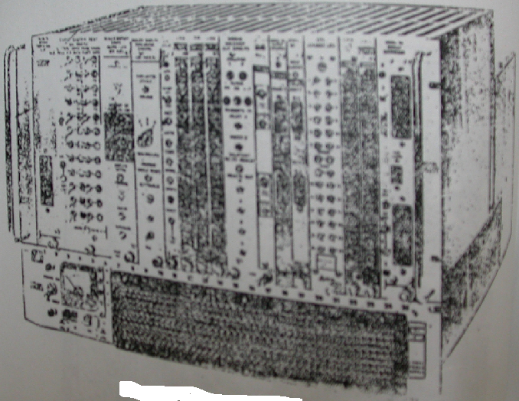

图6.1 CAMAC机箱
在CAMAC机箱内用机箱控制器(CCU)监管其中的所有通信，是用来管理机箱数据通道上信息流的通信中心。计算机向插件发送命令或数据，反之，插件向计算机传送的数据，两者都必须通过机箱控制器。它总是插在机箱的最后两个站(24和25站)，而且是专用的。
单道脉冲幅度分析器(微分甄别器)是一种脉冲幅度分析的设备，要求输入脉冲幅度落在给定电压范围(V_{U}-V_{L})之内，才输出逻辑脉冲，输入脉冲幅度大于V_{U}或小于V_{L}都没有输出。V_{U}为上阈电平，V_{L}为下阈电平。保持道宽一定，改变V_{L}，测量不同V_{L}时的输出脉冲计数，就可得到幅度谱，即微分谱。
四、实验装置
1、NaI(Tl)闪烁探测器一个；
2、CAMAC数据获取系统一套；
3、单道脉冲幅度分析器FH1007B一个；
4、泰克TDS2022C型数字示波器一台；
5、BH1218线性放大器一个；
6、NIM机箱电源一套；
7、3kV高压电源一台；
8、计算机一台；
9、门产生器GG8000一个。
五、实验步骤
1、用CAMAC系统测量γ能谱
先熟悉CAMAC数据获取系统的结构和软件的操作，将Philip 7166 ADC插入到某一站上，并设置好数据获取软件的参数，编译成功。完后将⁶⁰Co γ放射源放置NaI(Tl)闪烁探测器的探头前放，连接3kV高压电源，预热一分钟后接通高压开关，将供NaI(Tl)闪烁探测器的高压调至600伏左右。探头输出的信号分成两路，一路输入到935上进行甄别，将输出的信号输入到门产生器GG8000上。用示波器观察此信号是否将BH1218的信号包含在内，否则，调节GG8000上的门宽度，调整合适后，将GG8000输出的信号作为CAMAC插件Philip 7166 ADC的开门信号。将探测器输出的另一路输入到线性放大器BH1218上，将输出的脉冲输入到Philip 7166 ADC的一路上。启动获取系统，进行γ能谱的测量。
2、利用单道脉冲幅度分析器进行γ能谱测量
线路连接同上，只是将探头输出的一路信号输入到单道脉冲幅度分析器FH1007B上，将输出的信号输入到门产生器GG8000上。用示波器观察此信号是否将BH1218的信号包含在内，否则，调节GG8000上的门宽度，调整合适后，将GG8000输出的信号作为CAMAC插件Philip 7166 ADC的开门信号。将探测器输出的另一路输入到线性放大器BH1218上，将输出的脉冲输入到Philip 7166 ADC的一路上。启动获取系统，进行γ能谱的测量。改变FH1007B的阈值，观察γ能谱的变化，了解单道脉冲脉冲幅度分析器的工作原理和用途。
六、思考题
1、什么是CAMAC数据获取系统的死时间？主要受到哪些因素的影响？
2、单道脉冲幅度分析器的用途有哪些？

